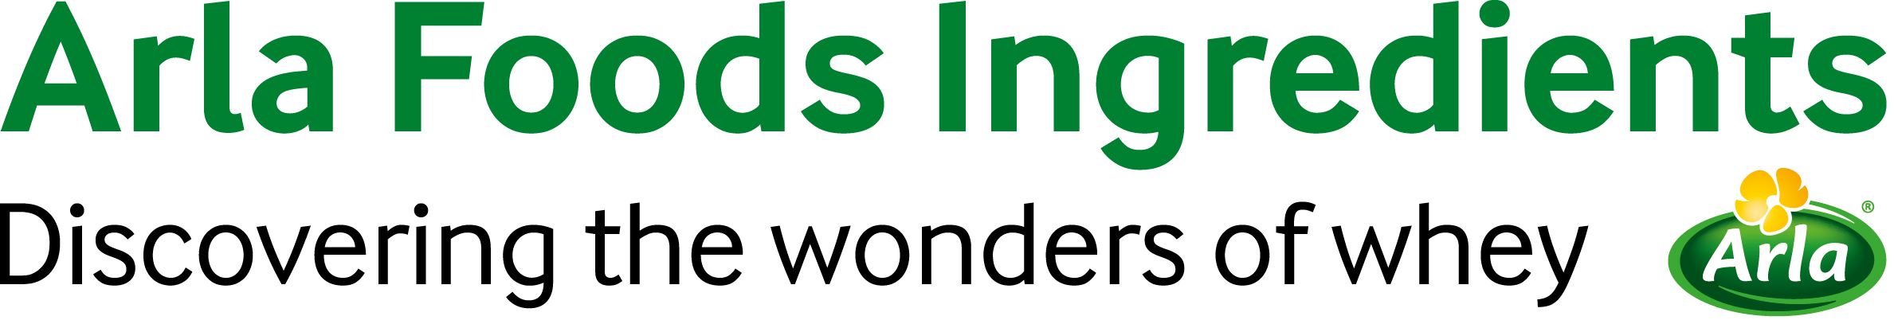
25 de noviembre de 2019
COMUNICADO DE PRENSA
Los conceptos Smart Mama ofrecen nuevas soluciones para el mercado de nutrición materna en crecimiento

Arla Foods Ingredients ha lanzado dos conceptos de suplementos maternos para fomentar el desarrollo cognitivo de los niños durante el embarazo y la lactancia.¹

Los prototipos de bebida Smart Mama y de barra Smart Mama contienen el ingrediente Lacprodan® MFGM-10 – un concentrado de proteína de suero que aporta los beneficios de la membrana del glóbulo de grasa de la leche (MFGM en inglés).

Los prototipos de Smart Mama ya están disponibles, y ofrecen a los productores la oportunidad de lanzar un producto funcional prémium al mercado de rápido crecimiento de alimentos y bebidas para nutrición materna.

Anne Staudt Kvistgaard, Gerente Sénior de Arla Foods Ingredients, Nutrición en los primeros años de vida, expresó: “Durante el embarazo y la lactancia, la madre es la fuente principal de nutrición para el bebé en desarrollo, y por este motivo es importante que ella realice las mejores elecciones posibles con respecto a su dieta. Nuestros conceptos de bebida Smart Mama y de barra Smart Mama son convenientes, brindan un excelente sabor y proporcionan Lacprodan® MFGM-10, que tiene beneficios documentados para el desarrollo del cerebro cuando se utiliza en productos para la nutrición en los primeros años de vida”.

Los lanzamientos de alimentos y bebidas para la nutrición materna han experimentado un aumento del 13 % en su tasa de crecimiento anual compuesto entre 2014 y 2018. Las investigaciones muestran que los dos atributos de productos más buscados en nutrición materna en 2018 fueron conveniencia y salud del cerebro.²

La bebida Smart Mama es baja en grasa, ofrece una fuente de proteína y calcio y contiene altos niveles de ácido fólico, que ayuda a prevenir los defectos congénitos del tubo neural. La barra Smart Mama tiene alto contenido de proteína, calcio y fibra.

Arla Foods Ingredients presentará los conceptos Smart Mama en el Stand 6C120 en Food Ingredients Europe (del 3 al 5 de diciembre en París).

1) Georgieff, M.K. et al. 'Nutritional influences on brain development' 2018. Acta Paediatr. 107(8):1310-1321
2) Innova Market Insights 2019

FIN

Para mais informações, entre em contato com:
Robin Hackett, Ingredient Communications
Tel.: +44 (0)7507 277733 | E-mail: robin@ingredientcommunications.com

Sobre a Arla Foods Ingredients
A Arla Foods Ingredients é líder global em soluções de soro de leite de valor agregado. Descobrimos e entregamos ingredientes derivados do soro de leite, auxiliando a indústria de alimentos no desenvolvimento e processamento eficiente de alimentos mais naturais, funcionais e nutritivos. Atendemos mercados globais nas áreas de nutrição infantil, médica, esportiva, de alimentos saudáveis ​​e de outros produtos alimentícios e bebidas.
Cinco motivos para nos escolher:
- Temos P&D em nosso DNA
- Oferecemos qualidade superior
- Somos o seu parceiro comercial de confiança
- Apoiamos a sustentabilidade
- Garantimos a segurança do fornecimento
A Arla Foods Ingredients é 100% subsidiária da Arla Foods. A nossa sede fica na Dinamarca.

Feeds de RSS
Acesse nosso site em http://www.mynewsdesk.com/arla-foods-ingredients e cadastre-se no nosso feed de notícias via RSS para receber os desenvolvimentos mais recentes, constantemente atualizados.

Twitter
Siga-nos no Twitter para receber todas as atualizações mais recentes @ArlaIngredients

LinkedIn
http://www.linkedin.com/company/arla-foods-ingredients

Facebook
https://www.facebook.com/arlaingredients

